ACTIVIDAD REPASO CLASE 1 Y CLASE 2

PARTE 1

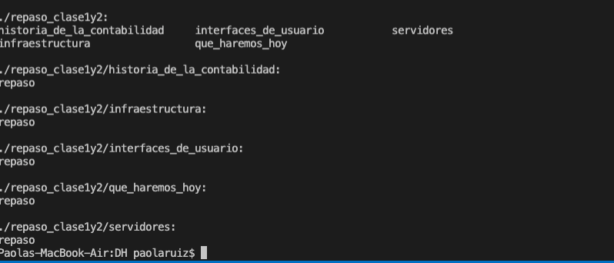

PARTE 2

